PHIẾU HỌC TẬP CSS CƠ BẢN
Họ và tên: __Phạm Duy Phong________________________________
Mã sinh viên: ___2451060706_______________________________
Lớp: _______66CNTT2___________________________
Ngày làm: _____1/3/2026_____________________________

PHIẾU HỌC TẬP --- CÚ PHÁP CSS & BỘ CHỌN (SELECTORS)
Tài liệu đã xem (Link):
1. Kiến thức cốt lõi (Tóm tắt bằng lời của bạn)
1.1. CSS là gì? (Viết bằng lời riêng của bạn)
CSS là viết tắt của _____Cascading Style Sheets___________________________
Nó có vai trò gì trong 1 trang web?
- HTML chịu trách nhiệm: ____ Nội dung và cấu trúc________________________
- CSS chịu trách nhiệm: _____Giao diện và bố cục_______________________
- JavaScript chịu trách nhiệm: ____ Tương tác và logic xử lý________________________
1.2. Cú pháp cơ bản của CSS
Một quy tắc CSS (CSS Rule) gồm 2 phần:
selector {
property: value;
}
Giải thích:
- Selector (bộ chọn): ___Dùng để xác định phần tử HTML nào sẽ bị áp dụng quy tắc CSS
- Property (thuộc tính): ____Là đặc điểm của phần tử muốn thay đổi, ví dụ như color, font-size, width, margin,…___________________________
- Value (giá trị): ____là giá trị cụ thể được gán cho thuộc tính đó____________________________
1.3. Ba cách áp dụng CSS vào HTML
Hoàn thành bảng sau:
Cách áp dụng | Vị trí code | Ưu điểm | Nhược điểm
Inline CSS | Viêt trực tiêp trong thuộc tính style của thẻ HTML | Nhanh, áp dụng ngay cho 1 phần tử cụ thể, không cần file riêng | Khó bảo trì, lặp lại nhiều, không tái sử dụng được, vi phạm nguyên tắc tách biệt cấu trúc và giao diện
Internal CSS | Viêt trong thẻ <style> bên trong phân <head> của file HTML | Quản lý tập trung trong 1 file, không cần file CSS riêng | Chỉ dùng cho 1 trang, không tái sử dụng cho nhiều trang, file HTML dễ dài và rối
External CSS | Viết trong file .css riêng và liên kêt băng <link> trong <head> | Tái sử dụng cho nhiều trang, dễ bảo trì, tối ưu hiệu suất (cache), đúng chuẩn separation of concerns | Phải quản lý thêm file riêng, nếu link sai sẽ không áp dụng được style

2. Các loại Selector cơ bản
Hoàn thành bảng sau:
Loại Selector | Cú pháp | Ví dụ code | Ý nghĩa
Universal Selector | * | * { margin: 0; } | Chọn tất cả phần tử trong tài liệu HTML
Type Selector | element | p { color: blue; } | Chọn tất cả phần tử theo tên thẻ (ví dụ: tất cả thẻ <p>).
Class Selector | .className | .btn { padding: 10px; } | Chọn tất cả phần tử có class tương ứng, có thể dùng cho nhiều phần tử.
ID Selector | #idName | #header { background: gray; } | Chọn phần tử có id cụ thể, mỗi id chỉ nên xuất hiện một lần trong trang.
Descendant Selector | parent child | nav a { text-decoration: none; } | Chọn các phần tử child nằm bên trong parent (không cần trực tiếp).
Group Selector | selector1, selector2 | h1, h2, h3 { font-family: Arial; } | Áp dụng cùng một CSS rule cho nhiều selector cùng lúc.
Pseudo-class Selector | selector:state | a:hover { color: red; } | Chọn phần tử ở trạng thái đặc biệt (hover, focus, active, first-child, …).

3. Bài tập thực hành 1 (20 phút): Áp dụng CSS & Selector
Mục tiêu:
- Tạo file style.css và liên kết vào HTML
- Dùng các loại selector: type, class, id, group, descendant, pseudo-class
- Thực hành styling cơ bản cho menu và header
Cho trước file HTML (không sửa cấu trúc):
<!DOCTYPE html>
<html lang="vi">
<head>
<meta charset="UTF-8">
<meta name="viewport" content="width=device-width, initial-scale=1.0">
<title>Lab CSS Cơ Bản</title>
<!-- TODO: Liên kết file style.css vào đây -->
</head>
<body>
<header id="main-header">
<h1>My Blog</h1>
</header>
<nav>
<a href="#" class="nav-link">Home</a>
<a href="#" class="nav-link">About</a>
<a href="#" class="nav-link">Contact</a>
</nav>
<main>
<section class="intro">
<h2>Chào mừng đến với Blog</h2>
<p>Đây là trang blog về lập trình web.</p>
</section>
</main>
<footer>
<p>&copy; 2026 My Blog. All rights reserved.</p>
</footer>
</body>
</html>
Yêu cầu CSS (viết vào file style.css):
Bước 1: Liên kết file CSS vào HTML bằng thẻ <link> trong <head>.
<!-- TODO: Viết code liên kết CSS vào đây →
<link rel="stylesheet" href="./style.css">

Bước 2: Viết CSS cho các yêu cầu sau:
/* TODO 1: Universal selector - reset margin & padding */
* {
margin: 0;
padding: 0;
}

/* TODO 2: Type selector cho body */
body {
font-family: Arial, sans-serif;
background-color: #f5f5f5;
}

/* TODO 3: ID selector cho #main-header */
#main-header {
background-color: #333;
color: white;
text-align: center;
padding: 20px;
}

/* TODO 4: Class selector cho .nav-link */
.nav-link {
color: #333;
text-decoration: none;
padding: 10px 15px;
}

/* TODO 5: Group selector cho h1, h2, h3 */
h1, h2, h3 {
font-family: 'Georgia', serif;
}

/* TODO 6: Descendant selector cho nav a */
nav a {
display: inline-block;
margin: 0 10px;
}

/* TODO 7: Pseudo-class selector cho a:hover */
a:hover {
color: #ff6600;
background-color: #eee;
}

Kết quả mong đợi:
- Menu nằm ngang, các link cách đều nhau
- Khi rê chuột vào link, màu chữ và nền thay đổi
- Header có nền tối, chữ trắng, căn giữa
Ảnh kết quả (Dán ảnh trình duyệt vào đây):
(Dán ảnh 1: Giao diện bình thường)
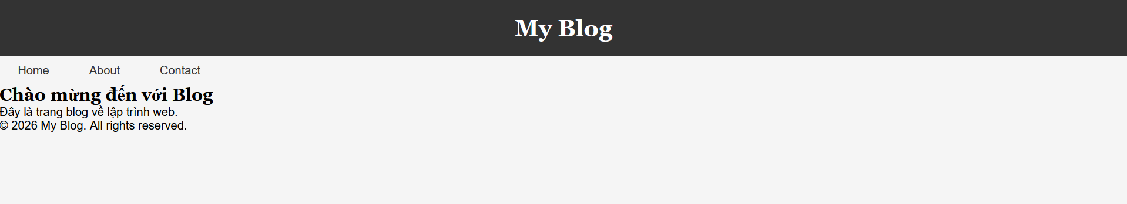
(Dán ảnh 2: Khi hover vào link)
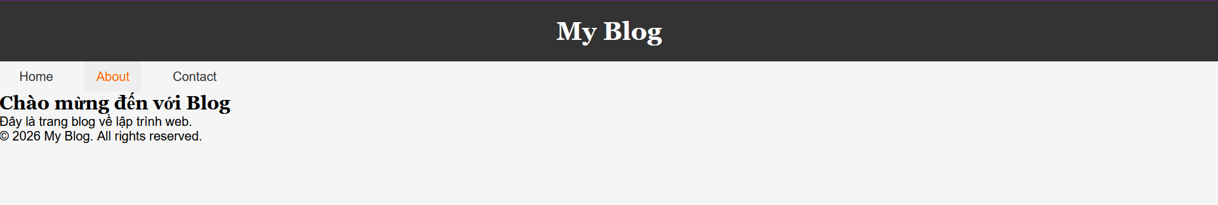

PHIẾU HỌC TẬP --- BOX MODEL & BỐ CỤC CƠ BẢN
Tài liệu đã xem (Link):
1. Kiến thức cốt lõi: CSS Box Model
1.1. Box Model gồm những thành phần gì?
Vẽ sơ đồ Box Model (từ trong ra ngoài):
┌─────────────────────────────────────┐
│ MARGIN (lề ngoài) │
│ ┌───────────────────────────────┐ │
│ │ BORDER (đường viền) │ │
│ │ ┌─────────────────────────┐ │ │
│ │ │ PADDING (lề trong) │ │ │
│ │ │ ┌───────────────────┐ │ │ │
│ │ │ │ CONTENT │ │ │ │
│ │ │ │ (Nội dung) │ │ │ │
│ │ │ └───────────────────┘ │ │ │
│ │ └─────────────────────────┘ │ │
│ └───────────────────────────────┘ │
└─────────────────────────────────────┘
Giải thích:
- Content: ____là phần nội dung thực tế của phần tử, nơi hiển thị text, hình ảnh hoặc các phần tử con; kích thước được xác định bởi width và height (mặc định tính cho content box).____________________________
- Padding: ___là khoảng cách giữa content và border, tạo vùng đệm bên trong; làm tăng kích thước hiển thị của phần tử (trừ khi dùng box-sizing: border-box)._____________________________
- Border: ___là đường viền bao quanh padding và content, có thể tùy chỉnh độ dày (border-width), kiểu (border-style) và màu (border-color)._____________________________
- Margin: ____là khoảng cách bên ngoài border, dùng để tạo khoảng cách giữa phần tử này với các phần tử khác____________________________
1.2. Hai cách tính kích thước Box
Hoàn thành bảng:
Thuộc tính | Cách tính width | Ưu/Nhược điểm
box-sizing: content-box; | Tổng width thực tế = width + padding-left + padding-right + border-left + border-right | Ưu: Đúng theo chuẩn CSS gốc, tách biệt rõ content và phần bao ngoài.  Nhược: Khó kiểm soát layout vì khai báo width: 300px nhưng kích thước thực tế lớn hơn 300px.
box-sizing: border-box; | Tổng width thực tế = width (padding và border được tính vào bên trong width) | Ưu: Dễ kiểm soát kích thước, layout ổn định, không bị “vỡ” khi thêm padding/border.  Nhược: Content sẽ tự co lại nếu thêm nhiều padding.

Câu hỏi: Nên dùng box-sizing nào cho toàn bộ trang? Tại sao?
Nên dùng box-sizing: border-box; cho toàn bộ trang vì:
- Giúp tính toán kích thước chính xác và trực quan.
- Tránh lỗi tràn layout khi thêm padding hoặc border.
- Phù hợp khi xây dựng giao diện với Flexbox, Grid và responsive design.

2. Bài tập thực hành 2 (35 phút): Box Model & Layout Card
Mục tiêu:
- Tạo 3 card bài viết với box model rõ ràng
- Dùng margin, padding, border để tách biệt các card
- Áp dụng box-sizing: border-box
- Bố trí card theo hàng ngang (dùng display: inline-block hoặc float)
Thêm HTML sau vào trong <main> (sau phần intro):
<section class="posts">
<article class="card">
<h3>Bài viết 1</h3>
<p>Mô tả ngắn về bài viết 1.</p>
<a href="#" class="btn">Đọc thêm</a>
</article>
<article class="card">
<h3>Bài viết 2</h3>
<p>Mô tả ngắn về bài viết 2.</p>
<a href="#" class="btn">Đọc thêm</a>
</article>
<article class="card">
<h3>Bài viết 3</h3>
<p>Mô tả ngắn về bài viết 3.</p>
<a href="#" class="btn">Đọc thêm</a>
</article>
</section>
Yêu cầu CSS:
/* Bước 1: Reset box-sizing cho toàn trang */
* {
box-sizing: border-box;
}

/* Bước 2: Style cho .posts container */
.posts {
max-width: 1200px; /* Giới hạn chiều rộng */
margin: 40px auto; /* Căn giữa + tạo khoảng cách trên dưới */
text-align: center; /* Giúp inline-block không bị lệch */
}

/* Bước 3: Style cho .card */
.card {
width: 30%;
display: inline-block;
vertical-align: top; /* Tránh lệch do khác chiều cao */

border: 1px solid #ddd;
padding: 20px;
margin: 10px;
background: white;
border-radius: 8px;
}

/* Bước 4: Style cho .btn */
.btn {
display: inline-block;
padding: 8px 16px;
background: #007bff;
color: white;
text-decoration: none;
border-radius: 4px;
}

/* Hover effect */
.btn:hover {
background: #0056b3;
}

Kết quả mong đợi:
- Ba card nằm ngang trên 1 hàng
- Mỗi card có viền, padding, margin rõ ràng
- Nút "Đọc thêm" có màu xanh, hover đổi màu đậm hơn
Ảnh kết quả (Dán ảnh vào đây):
(Dán ảnh: Giao diện 3 card)
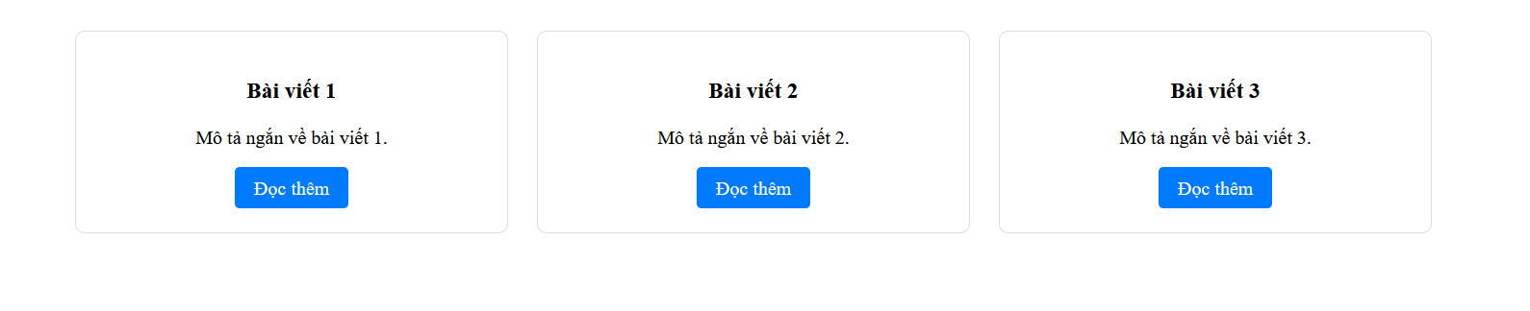
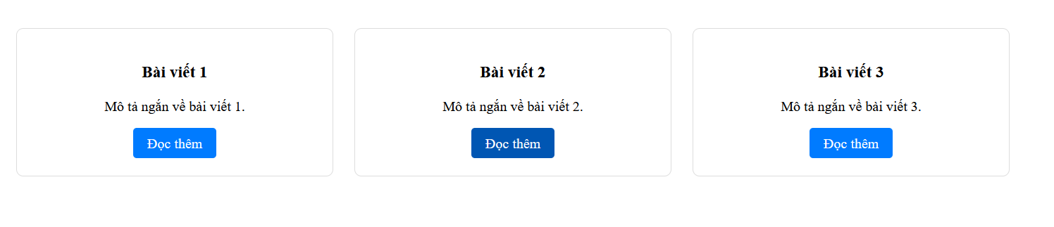
PHIẾU HỌC TẬP --- FLEXBOX & CSS GRID
Tài liệu đã xem (Link):
1. Kiến thức cốt lõi: So sánh Flexbox và Grid
Hoàn thành bảng sau:
Đặc điểm | Flexbox | CSS Grid
Bố cục | 1 chiều (theo hàng hoặc theo cột) | 2 chiều (hàng và cột đồng thời)
Phù hợp với | Layout nhỏ, component UI, căn chỉnh phần tử theo một trục (menu, navbar, card row, button group) | Layout tổng thể trang, bố cục phức tạp nhiều hàng nhiều cột (dashboard, gallery, page layout)
Thuộc tính chính | display: flex;  justify-content  align-items | display: grid;  grid-template-columns  grid-template-rows
Ví dụ sử dụng | Thanh menu nằm ngang với các item cách đều nhau | Layout trang gồm header, sidebar, content và footer theo dạng lưới

1.1. Flexbox - Các thuộc tính quan trọng
.flex-container {
display: flex;

/* Căn chỉnh theo trục ngang (main axis) */
justify-content: space-between; /* flex-start | center | space-between | space-around */

/* Căn chỉnh theo trục dọc (cross axis) */
align-items: center; /* flex-start | center | flex-end | stretch */

/* Cho phép xuống hàng */
flex-wrap: wrap; /* nowrap | wrap */

/* Khoảng cách giữa các item */
gap: 20px;
}

1.2. CSS Grid - Các thuộc tính quan trọng
.grid-container {
display: grid;

/* Định nghĩa số cột và kích thước */
grid-template-columns: repeat(3, 1fr); /* repeat(3, 1fr) | 200px 1fr 2fr */

/* Định nghĩa số hàng và kích thước */
grid-template-rows: auto;

/* Khoảng cách giữa các ô */
gap: 20px;
}

2. Bài tập thực hành 3A (20 phút): Flexbox - Menu & Card Layout
Mục tiêu:
- Dùng Flexbox cho menu ngang
- Dùng Flexbox cho layout card (thay thế inline-block)
- Responsive: card xuống 1 cột khi màn hình nhỏ
Yêu cầu CSS (cải tiến code cũ):
/* ===== NAV dùng Flexbox ===== */
nav {
display: flex;
justify-content: center;
align-items: center;
gap: 20px;

background: #f8f9fa;
padding: 15px;
}

/* ===== POSTS dùng Flexbox ===== */
.posts {
display: flex;
flex-direction: column; /* flex-wrap: wrap; */
gap: 20px;

justify-content: center; /* có thể đổi space-between nếu muốn */
max-width: 1200px;
margin: 40px auto;
}

/* ===== CARD layout ===== */
.card {
flex: 1 1 300px; /* Tự động responsive, tối thiểu ~300px */

border: 1px solid #ddd;
padding: 20px;
background: white;
border-radius: 8px;
}

/* ===== Responsive khi < 768px ===== */
@media (max-width: 768px) {
.posts {
flex-direction: column;
}

.card {
flex: 1 1 100%;
}
}

Kết quả mong đợi:
- Menu các link nằm ngang, căn giữa, cách đều
- Card layout linh hoạt, tự động xuống hàng khi hết chỗ
- Khi thu nhỏ màn hình < 768px, card xếp thành 1 cột
Ảnh kết quả (Dán ảnh vào đây):
(Dán ảnh 1: Desktop view - 3 card ngang)
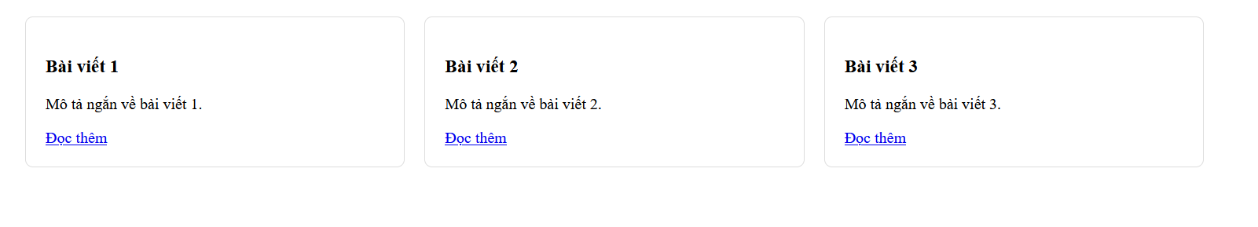
(Dán ảnh 2: Mobile view - card xếp dọc)
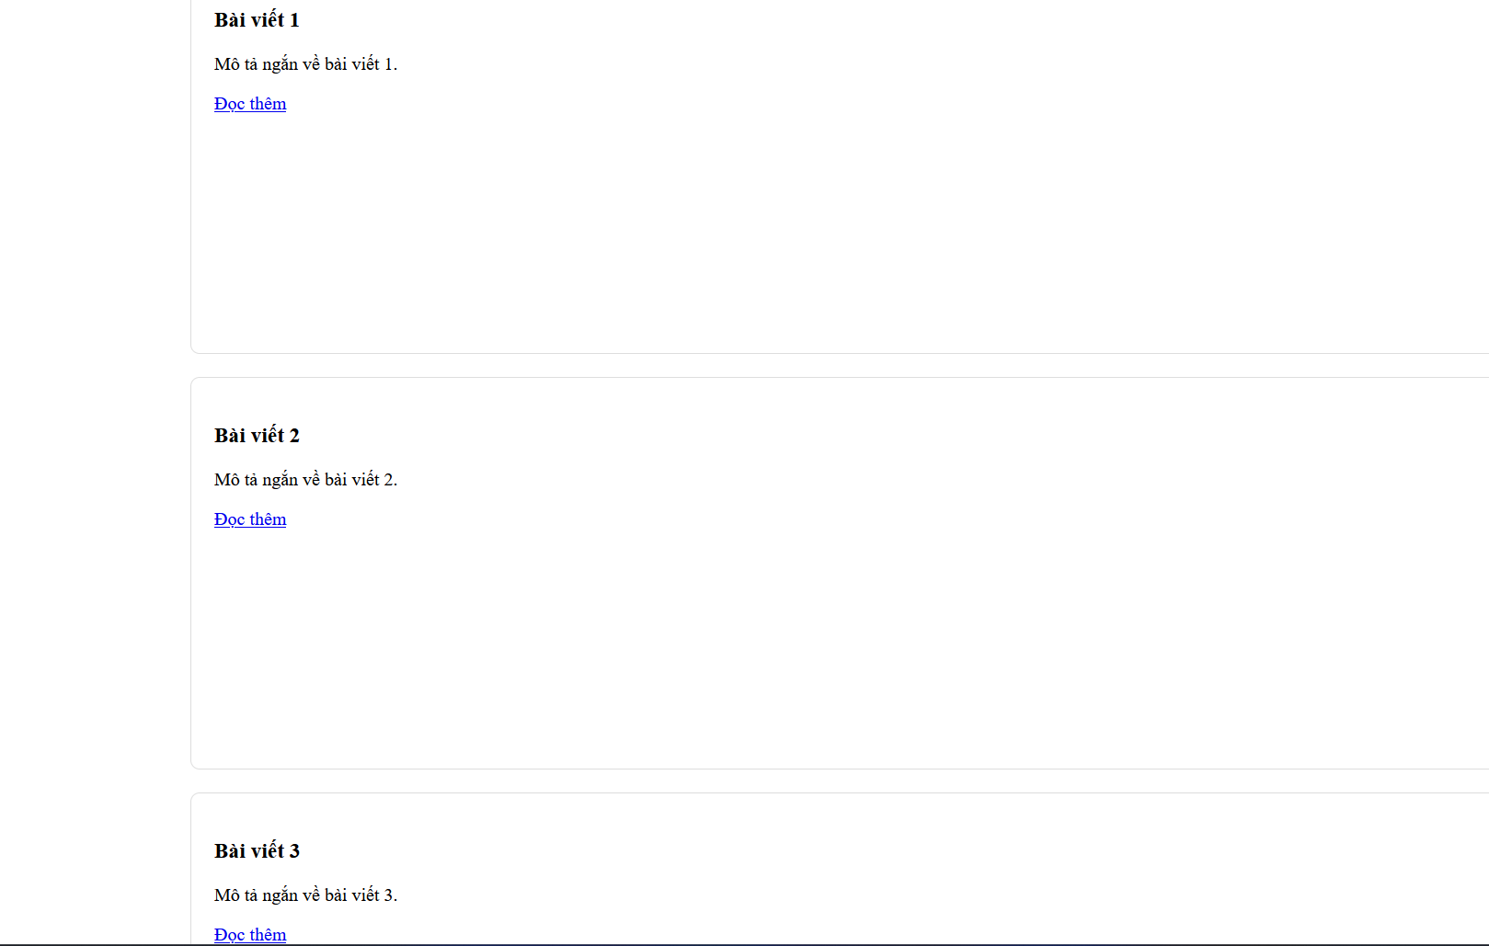

3. Bài tập thực hành 3B (20 phút): CSS Grid - Gallery Layout
Mục tiêu:
- Tạo lưới 2 hàng x 3 cột bằng CSS Grid
- Responsive: tự động giảm số cột khi màn hình nhỏ
Thêm HTML sau vào cuối <main>:
<section class="gallery">
<div class="item">1</div>
<div class="item">2</div>
<div class="item">3</div>
<div class="item">4</div>
<div class="item">5</div>
<div class="item">6</div>
</section>
Yêu cầu CSS:
.gallery {
/* TODO:
- display: grid
- grid-template-columns: repeat(3, 1fr) ← 3 cột bằng nhau
- gap: 16px
- max-width: 1200px
- margin: 40px auto
*/
}
.item {
/* TODO:
- background: linear-gradient(135deg, #667eea 0%, #764ba2 100%)
- color: white
- display: flex
- justify-content: center
- align-items: center
- height: 150px
- font-size: 2rem
- border-radius: 8px
*/
}
/* Responsive: Tự động giảm cột khi màn hình nhỏ */
.gallery {
/* TODO: Dùng auto-fit/auto-fill */
grid-template-columns: repeat(auto-fit, minmax(200px, 1fr));
}
/* ===== Gallery Grid ===== */
.gallery {
display: grid;

/* Responsive tự động */
grid-template-columns: repeat(auto-fit, minmax(200px, 1fr));

gap: 16px;
max-width: 1200px;
margin: 40px auto;
}

/* ===== Item ===== */
.item {
background: linear-gradient(135deg, #667eea 0%, #764ba2 100%);
color: white;

display: flex;
justify-content: center;
align-items: center;

height: 150px;
font-size: 2rem;
border-radius: 8px;
}.gallery{
grid-template-columns: repeat(3, 1fr)
}

Giải thích kỹ thuật:
repeat(auto-fit, minmax(200px, 1fr)) có nghĩa gì?
- repeat():__ Hàm dùng để lặp lại cấu trúc cột (hoặc hàng) nhiều lần thay vì viết thủ công___
- auto-fit: __Tự động tính số lượng cột có thể vừa trong container dựa trên kích thước tối thiểu đã khai báo; khi không đủ chỗ, số cột sẽ giảm xuống.______________________________
- minmax(200px, 1fr): ___Định nghĩa mỗi cột có kích thước tối thiểu 200px và tối đa 1fr (chia đều phần không gian còn lại); tức là cột không nhỏ hơn 200px nhưng có thể giãn để lấp đầy hàng._____________________________
Kết quả mong đợi:
- Desktop: 3 cột, 2 hàng (6 ô)
- Tablet: 2 cột, 3 hàng
- Mobile: 1 cột, 6 hàng
Ảnh kết quả (Dán ảnh vào đây):
(Dán ảnh 1: Desktop - 3 cột)
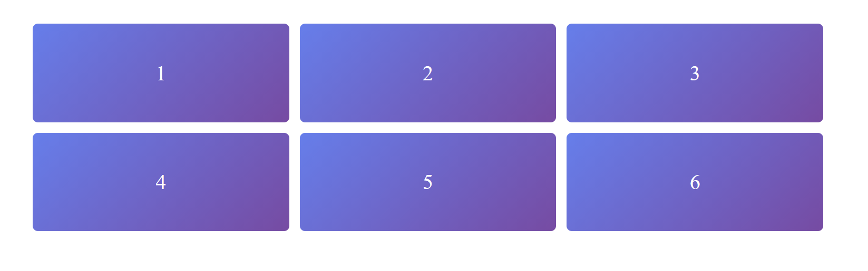
(Dán ảnh 2: Mobile - 1 cột)

PHIẾU HỌC TẬP --- ĐỊNH VỊ CSS & RESPONSIVE DESIGN^{[2]}
Tài liệu đã xem (Link):
1. Kiến thức cốt lõi: CSS Position
Hoàn thành bảng:
Giá trị | Ý nghĩa | Ví dụ sử dụng
static | Giá trị mặc định; phần tử nằm theo luồng bình thường của tài liệu (normal flow) không thể dùng top, left, right, bottom. | div { position: static; }
relative | Vẫn nằm trong luồng bình thường nhưng có thể dịch chuyển tương đối so với vị trí ban đầu bằng top, left,...; không làm thay đổi vị trí phần tử khác. | .box { position: relative; top: 10px; left: 20px; }
absolute | Bị loại khỏi luồng bình thường; định vị theo phần tử cha gần nhất có position khác static (nếu không có thì theo body). | .child { position: absolute; top: 0; right: 0; }
fixed | Bị loại khỏi luồng; cố định theo viewport; không bị ảnh hưởng khi scroll. | .menu { position: fixed; top: 0; width: 100%; }
sticky | Hoạt động như relative cho đến khi đạt một ngưỡng scroll (ví dụ top: 0), sau đó chuyển thành giống fixed. | .header { position: sticky; top: 0; }

2. Responsive Design - Media Queries
Cú pháp cơ bản:
/* Desktop First */
@media (max-width: 768px) {
/* Code CSS cho màn hình nhỏ hơn 768px */
}
/* Mobile First */
@media (min-width: 768px) {
/* Code CSS cho màn hình lớn hơn 768px */
}
Breakpoints phổ biến:
- Mobile: < 576px
- Tablet: 576px - 768px
- Desktop: > 768px
- Large Desktop: > 1200px

3. Bài tập thực hành 4 (30 phút): Tạo Header Sticky + Responsive
Yêu cầu:
- Header cố định trên cùng khi scroll (sticky)
- Thêm nút "Scroll to Top" (fixed, góc dưới bên phải)
- Responsive: Menu chuyển icon burger khi mobile (chỉ làm style, không cần JavaScript)
Cập nhật HTML:
<header id="main-header" class="sticky-header">
<h1>My Blog</h1>
</header>
<!-- Nút Scroll to Top -->
<a href="#" class="scroll-top">↑</a>
Yêu cầu CSS:
/* ===== Header sticky ===== */
.sticky-header {
position: sticky;
top: 0;
z-index: 100;

background: #333;
color: white;

/* Hiệu ứng nổi */
box-shadow: 0 2px 8px rgba(0, 0, 0, 0.15);
}

/* ===== Nút Scroll to Top ===== */
.scroll-top {
position: fixed;
bottom: 30px;
right: 30px;

width: 50px;
height: 50px;

background: #007bff;
color: white;

border-radius: 50%;

display: flex;
justify-content: center;
align-items: center;

text-decoration: none;
font-size: 24px;

transition: 0.3s ease;
}

.scroll-top:hover {
background: #0056b3;
transform: scale(1.1);
}

/* ===== Responsive ===== */
@media (max-width: 768px) {
nav {
flex-direction: column;
}
}

Kết quả mong đợi:
- Header luôn cố định trên cùng khi scroll
- Nút "↑" ở góc dưới bên phải, hover phóng to
- Mobile: menu xếp dọc
Ảnh kết quả (Dán ảnh vào đây):
(Dán ảnh: Giao diện có header sticky và nút scroll)
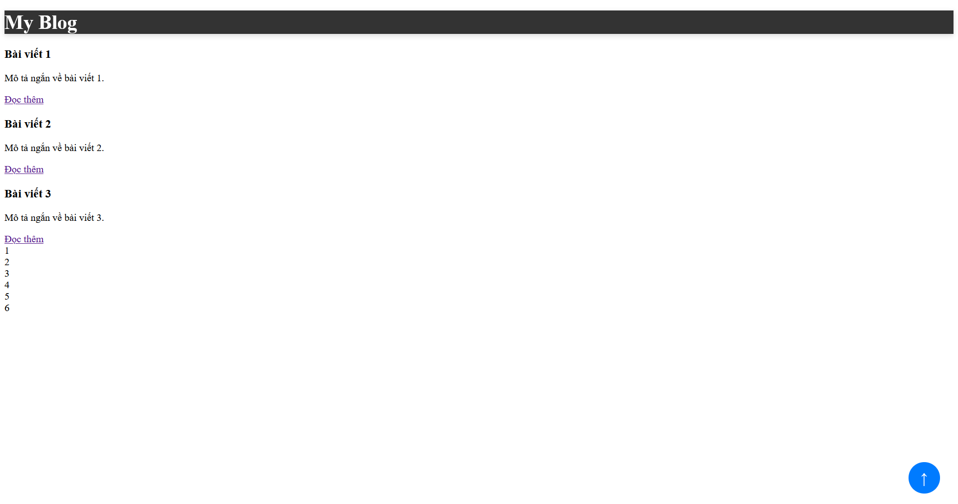

MINI TEST - Tự Kiểm Tra
Phần 1: Selector & Cú pháp
1. Selector nào chọn tất cả thẻ <p> nằm trong <div>?
- A. div p
- B. div > p
- C. div + p
2. Pseudo-class :hover dùng để?
- A. Chọn phần tử đầu tiên
- B. Chọn phần tử khi rê chuột
- C. Chọn phần tử cuối cùng
Phần 2: Box Model
3. box-sizing: border-box có nghĩa?
- A. Width bao gồm content + padding + border
- B. Width chỉ tính content
- C. Width tính cả margin
4. Thứ tự từ trong ra ngoài của Box Model?
- A. Content → Padding → Border → Margin
- B. Content → Border → Padding → Margin
- C. Content → Margin → Padding → Border
Phần 3: Flexbox & Grid
5. Flexbox phù hợp với layout?
- A. 1 chiều (hàng hoặc cột)
- B. 2 chiều (hàng và cột)
- C. Không phù hợp với layout
6. justify-content: space-between có tác dụng?
- A. Căn giữa các item
- B. Chia đều khoảng trống giữa các item
- C. Chia đều khoảng trống cả 2 bên
7. Grid tốt hơn Flexbox khi nào?
- A. Menu ngang đơn giản
- B. Layout phức tạp nhiều hàng cột
- C. Không có sự khác biệt
Phần 4: Position & Responsive
8. position: fixed có đặc điểm?
- A. Cố định so với viewport
- B. Cố định so với phần tử cha
- C. Không cuộn theo trang
9. Media query @media (max-width: 768px) áp dụng cho?
- A. Màn hình > 768px
- B. Màn hình ≤ 768px
- C. Chỉ màn hình = 768px

Đáp án Mini Test
👉 Nhấn vào đây để xem đáp án
Phần 1:
- A - div p (descendant selector)
- B - Chọn phần tử khi rê chuột
Phần 2:
3. A - Width bao gồm content + padding + border
4. A - Content → Padding → Border → Margin
Phần 3:
5. A - 1 chiều (hàng hoặc cột)
6. B - Chia đều khoảng trống giữa các item
7. B - Layout phức tạp nhiều hàng cột
Phần 4:
8. A - Cố định so với viewport
9. B - Màn hình ≤ 768px

📌 TÓM TẮT CHƯƠNG (Self-Reflection)
Những gì tôi đã hiểu:
- ____Hiểu sự khác nhau giữa Flexbox (layout 1 chiều) và Grid (layout 2 chiều) và biết khi nào nên dùng mỗi loại.____________________________
- __Nắm được Box Model và cách box-sizing: border-box giúp kiểm soát kích thước chính xác.______________________________
- __Tôi biết sử dụng position (relative, absolute, fixed, sticky) để điều khiển vị trí phần tử.______________________________
Những gì tôi vẫn chưa rõ:
- ___Cách hoạt động chi tiết của auto-fit và auto-fill trong Grid
- ____Cách dùng max-width và min-width._____________________________
- ___Cách tối ưu layout phức tạp khi kết hợp Flexbox và Grid trong cùng một trang._____________
Mục tiêu tiếp theo:
____Thành thạo Responsive Design và Media Query.
Thực hành xây dựng một layout hoàn chỉnh giống website thực tế._____

Ghi chú của giáo viên:
Ngày hoàn thành: _____1/3/2026_____________________________
Chữ ký sinh viên: _____Phạm Duy Phong_____________________________

